Рычаг верхний. Расчетный лифт 2-4 дюйма.
Для моделей:
Toyota Sequoia: UCK60, UCK65, UPK60, UPK65, USK60, USK65
Toyota Tundra: GSK50, GSK51, UCK50, UCK51, UCK52, UCK55, UCK56, UCK57, UPK50, UPK51, UPK52, UPK55, UPK56, UPK57, USK50, USK51, USK52, USK55, USK56, USK57

-Рычаг изготавливается из цельного металла толщиной 20мм стали.
-Деталь загрунтована и окрашена в полиуретановую краску.
-Посадочные места соответствуют заводским, замена компонентов осуществляется по ОЕМ номеру

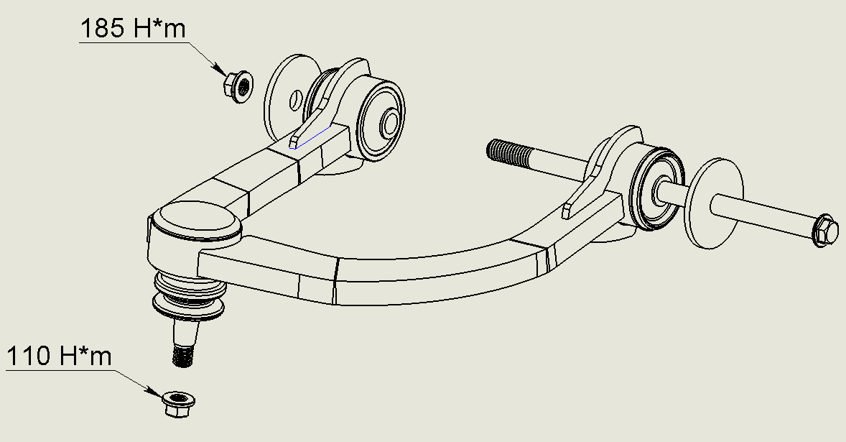
Рисунок 1
Комплектующие
1 | Шаровая (555) | SB3841
2 | Сайлентблок (CTR) | (48632-60030) CVT-72

Установка.
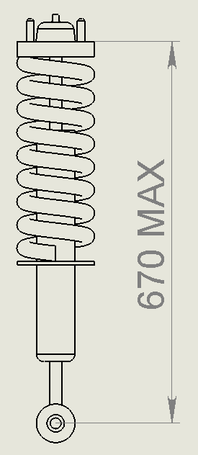
Установка должна производиться в специализированных мастерских. Гайка крепления сайлентблоков затягивать в нейтральном положении подвески. Момент затяжки указан на рис.1.

ВАЖНО: При установке рычагов, передняя стойка должна быть не более 670мм (без нагрузки) от сайлентблока до чашки или проставки (если она устанавливается). Это может быть более длинная стойка до 50мм относительно штатной или проставка под чашку не более 50мм на штатную стойку.
Пример замера стойки показан на рис.2.
Если стойка установлена на автомобиле, нужно поднять переднюю часть (чтобы были вывешены два передних колеса), снять передний верхний рычаг и сделать замер.
После установки необходимо перетянуть все сайлентблоки в подвески, сделать развал-схождение.
Рисунок 2

Преимущества тюнингового рычага при поднятии автомобиля на 2-4 дюйма относительно штатного.
Первое преимущество
-При подъеме машины большее 1,5 дюйма угол кастора входит из заводских допусков.
-Ухудшается рулевое управление, притупляется “отзывчивость” автомобиля, возврат колес в нейтральное положение затруднен.
В тюнинговом рычаге шаровая перенесена, кастер при лифте в допуске.
Второе преимущество
-Мало кто задумывается, что подвеска (при подъеме авто) должна сохранять свои хода, особенно вниз.
-Поднимая машину более чем на два дюйма, ход подвески вниз ограничен верхней шаровой, из-за неё наклона, нагрузка идет на шаровую, а не на стойку, как положено (при вывешивании передней оси), рычаг и шаровая начинают цепляться о пружину.
В тюнинговом рычаге шаровая стоит, при лифтованом автомобиле, нейтрально. Рычаг не задевает пружину
Изготовитель http://www.prototip.su
Тел. +7(902)556-00-02

